**Les commandes de base :**

*Les modes :*

Switch> enable 🡺 mode user

Switch# configure terminal 🡺 mode privilegie

Switch(config) # 🡺 mode de configuration globale

*Changer le nom de l’équipement :*

🡺 Il faut être dans le mode de configuration globale

Switch (config) # hostname exemple_1

Exemple_1 (config) #

*Désactiver la recherche DNS :*

Etage_1(config) # no ip domain-lookup

Configure une bannière du jour (message of the day) :

Etage_1(config) # banner motd &welcome to esprit&

*Configuration des mots de passe :*

⚫ Etage_1(config) # enable password pass1 🡺 mot de passe pour le mode privilégié

⚫ Etage_1(config) # enable secret pass2 🡺 mot de passe secret pour le mode privilégié (plus robuste)

⚫ Etage_1(config) # line console 0 🡺 accéder au mode de configuration spéciale a la liaison console

Etage_1(config-line) # password pass3 🡺 mot de passe pout le console

Etage_1(config-line) # login 🡺 activation du mot de passe

⚫ Etage_1(config)# service password-encryption 🡺 sécuriser les mots de passe en clair

*Retour en arrière :*

Etage_1(config) # end 🡺 aller au mode privilégié

Etage_1(config) # exit 🡺 aller au mode précédant

*Enregistrer les changements :*

Etage_1(config) # do wr 🡺 pour le mode supérieur au privilégié

Etage_1# wr 🡺 pour le mode privilégié

*Vérifier les configurations :*

Etage_1# show running-config

**Les VLANs**

**RQ : 🗹**un VLAN est un domaine de diffusion à part.

**🗹** VLAN : Ensemble logique d’unités ou d’utilisateurs pouvant être regroupés quelque soit leurs emplacements physiques.

**🗹**Les VID entre 1002 et 1005 sont réservés et ne peuvent pas être supprimés.

*Vérifier la base des VLANs :*

Etage_1(config) # show vlan brief

*Création des VLANs :*

Etage_1(config) # vlan 20 🡺 20 représente le VID de VLAN

Etage_1(config-vlan) # name hot_potato 🡺 nommer un vlan (facultative)

*Configuration des ports en mode* ***access****:*

Etage_1(config) # interface fa0/1

Etage_1(config-if) # switchport mode access 🡺 configurer le port en mode access

Etage_1(config-if) # switchport access vlan 20 🡺 relier le port au vlan convenable

*Configurer un intervalle d’interfaces :*

Etage_1(config) # interface range fa0/1 , fa0/2 🡺 les 2 interfaces fa0/1 et fa0/2

Etage_1(config) # interface range fa0/5 – fa0/24 🡺 de l’interface fa0/5 jusqu’à fa0/24

*Creation d’un interface SVI (switch virtual interface)*

⚫ les switch peuvent être administrés à distance via des liaisons virtuelles (via le protocole telnet ou SSH), ce qui nécessite une configuration d’une @IP, et l’affecter au vlan management (99)

Etage_1(config-if) # interface vlan 99

Etage_1(config-if) # ip address 192.168.99.1 255.255.255.0

Etage_1(config-if) # no shutdown

*Lancer un ping*

🡺 dans le terminal d’un pc :

Ping 192.168.20.5 🡺 192.168.20.5 etant l’addresse IP du pc destinataire

*Configuration du mode* ***Trunk (n’appartient a aucun vlan)***

Etage_1(config) # interface fa0/1

Etage_1(config-if) # switchport mode trunk

Etage_1(config-if) # switchport trunk native vlan 80

Etage_1(config-if) # switchport trunk allowed vlan 10,20,80,99 🡺 etape facultative

Etage_1# show interface trunk 🡪 verifier la configuration trunk

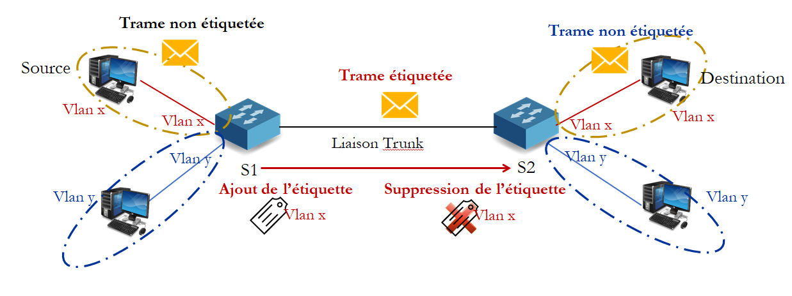

**Routage inter-VLANs**

**Objectif** : Assurer la communication entre des équipements qui appartiennent à des VLANs différents.

* Ils existent 3 solutions qui permettent d’assurer le routage Inter-Vlan:
* Solution 1 : Routage Inter-Vlan par interface physique
* Solution 2 : Routage Inter-Vlan par sous-interfaces logiques (router on a stick)
* Solution 3 : Utilisation d’un switch niveau 3

**◆ Router on a stick :** utiliser une seule interface physique pour acheminer les communications inter-vlans, configurer en mode trunk , et attiribuer des sous-interfaces (subinterface) pour chaque vlan.

🡺 Pour les switch Etage_1 et Etage_2 :

*Configurez la passerelle par défaut sur les deux commutateurs conformément à la table d’adressage*

Sw_Etage1(config)#ip default-gateway 192.168.99.1

*Configurer les modes Trunk : (même pour Etage_2)*

Etage_1(config) # interface g0/1

Etage_1(config) # switchport mode trunk

Etage_1(config) #switchport trunk allowed vlan 10,20,80,99

🡺 Pour le router :

*Creation du sub-interface des VLANs 20 (de même pour le VLAN 10 et 99) :*

Router(config)# interface g0/0.20 🡺 20 étant le VID du VLAN 20

Router(config)# encapsulation dot1q 20 🡺 20 étant le VID du VLAN 20

Router(config)# id address 192.168.20.1 255.255.255.0 🡺 Affectation de l’adresse IP adéquate = adresse de

passerelle par défaut du VLAN correspondant (VLAN 20)

*Activer l’interface g0/0 :*

Router(config) # interface g0/0

Router(config-if) # no shutdown

**Adressage IPV4**

**RQ** : Le rôle du routeur est de sélectionner le meilleur chemin et de diriger les paquets vers l'hôte de destination. Ce processus est appelé le routage.

**Adresses spéciales**

Adresses de bouclage (**127.0.0.1 à 127.255.255.254**)

Ce sont des adresses de loopback ou encore localhost. Le message envoyé à cette adresse ne sera pas envoyé au réseau, il sera retourné à l'application par le logiciel de pilote de la carte.

L'adresse IP 127.0.0.1 est utilisée pour vérifier si la configuration TCP/IP est fonctionnelle.

Adresses link-locales (**169.254.0.1** à **169.254.255.254**)

APIPA (Automatic private IP Addressing) sont utilisées par un client DHCP Windows pour se configurer automatiquement si aucun serveur DHCP n'est disponible.

Adresses TEST-NET (**192.0.2.0** à **192.0.2.255**)

réservées à des fins pédagogiques et utilisées dans la documentation et dans des exemples de réseau.

Adresses privées

les réseaux qui ne nécessitent pas d’accès à Internet, ou uniquement à un accès limité. Ces adresses sont appelées des adresses privées.

Les adresses des réseaux privés :

**La classe A :** De 10.0.0.0 à 10.255.255.255

**La classe B :** De 172.16.0.0 à 172.31.255.255

**La classe C :** De 192.168.0.0 à 192.168.255.255

DHCP

Un serveur dhcp :

**Router** :

Etape 2 : Configurez R1 avec un pool DHCPv4 pour le deuxième sous-réseau R3-LAN2

**Configuration d’un agent relais DHCPv4**



Configurer un pc en dhcp :

**Routage statique**

Configurer les routes statiques :



RQ : la methode du nom de l’interface de sortie est plus fiable .



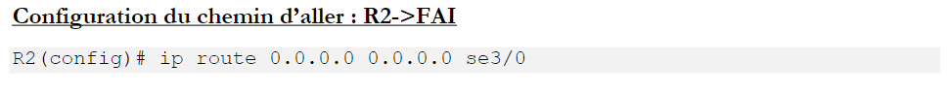Configuration de la liaison avec le FAI : route statique par defaut :





* Show ip route // pour vérifier la table de routage

Configuration d’une route statique flottante par défaut

RQ : la route flottante apparait dans le fichier de configuration , et elle sera affichee dans la table de routage lorsque le chemin par defaut de Serial3/0 tombe en panne .

**OSPF**

* On utilise un masque generique qui est le complement du masque usuelle : 255.255.255.0 🡺 0.0.0.255
* Router ospf PID : le PID sera determine comme suit : 1- manuellement ( router-id 1.1.1.1 )  
   2-@ip la plus elevee des interfaces loopback  
   3-@ip la pus elevee des interfaces physique

🡺 utilisee pour empêcher les transmissions des messages de routage via une interface .

Verification des configurations :

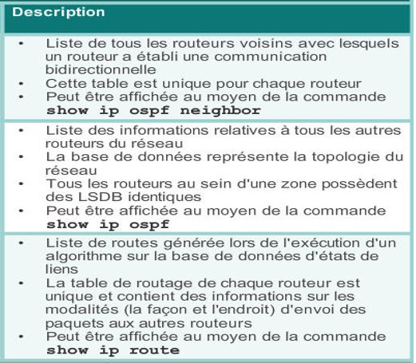

Cout ospf = bande de reference / bande de lien

Bande de reference = 10^8 si la bande de lien <10^8

= bande de lien si la bande de lien >10^8

Cout chemin= cout liaison serie + cout liaision giga

Bande passante par défaut des interfaces

**1-Changer le bandwidth (bande de lien) ( doit être modifiee sur les deux interfaces des deux   
 routeurs en kbyte )**

**2-Modification du coût d’une liaison**

**Configuration et redistribution d’une route par défaut avec OSPF**

